Ministrstvo za javno upravo je pripravilo Informacije v lahkem branju o volitvah, referendumih in ljudski pobudi v Sloveniji. V nadaljevanju pojasnjujemo, zakaj smo pristopili k pripravi takšnih informacij.
Državni zbor je leta 2024 sprejel Zakon o spremembah in dopolnitvah Zakona o volitvah v državni zbor, ki je odpravil možnost odvzema volilne pravice polnoletnim osebam, ki so bile iz različnih razlogov postavljene pod skrbništvo.
V skladu s Konvencijo o pravicah invalidov je potrebno zagotoviti, da imajo invalidi dostop do informacij v oblikah, ki so jim razumljive. Z besedilom o temeljnih demokratičnih procesih v lahkem branju izboljšujemo dostopnost do informacij o volitvah, referendumih in državljanski pobudi za ljudi, ki težje berejo in/ali razumejo prebrano.
Lahko branje je posebna oblika pisanega sporočanja, ki omogoča lažje razumevanje besedil širši skupini ljudi, zlasti tistim, ki imajo težave z bralnim razumevanjem, s poudarkom na osebah z motnjo v duševnem razvoju.

V Ljubljani, februar 2026.





LAHKO BRANJE

INFORMACIJE V LAHKEM BRANJU O VOLITVAH, REFERENDUMIH IN LJUDSKI POBUDI V SLOVENIJI
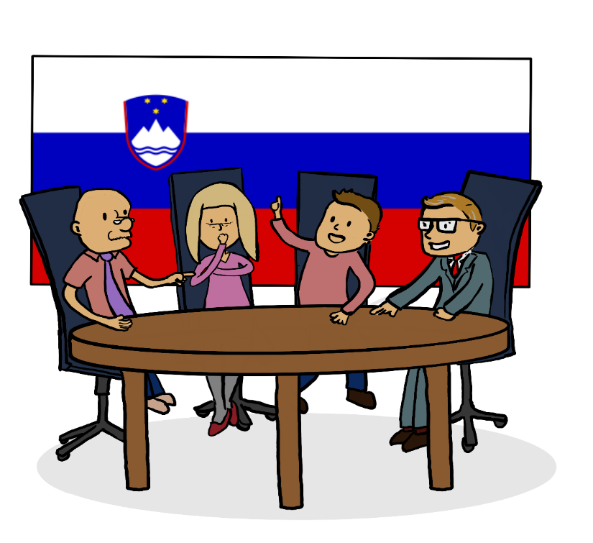

februar, 2026
Informacije v lahkem branju o volitvah, referendumih in ljudski pobudi v Sloveniji
Naročnik: Republika Slovenija,
Ministrstvo za javno upravo
Izvajalka: Živa Jakšić Ivačič, Inštruktorica za pripravo lahko berljivih besedil in razumljivih informacij za odrasle z motnjami v duševnem razvoju
Testne bralke in bralci: Ivan Ruf in Ana Večko
Strokovni pregled: Ministrstvo za javno upravo
Anja Hostnik, Alenka Pšeničnik, Natalija Drnovšek,
mag. Mateja Prešern
Jezikovni pregled: Nika Bedek Zajc
Ilustracije: Žan Rode
Ljubljana, februar 2026

Kazalo

1. Lahko branje in kako beremo ta dokument? 1
2. Volilna pravica 2
3. Volitve 3
4. Volitve v državni zbor 14
5. Volitve predsednika republike 19
6. Volitve v Evropski parlament 22
7. Lokalne volitve 25
8. Referendum 32
9. Ljudska iniciativa 36
10. Evropska državljanska pobuda 38

- Lahko branje in
kako beremo ta dokument?
Ta dokument je napisan v lahkem branju.
To pomeni,
da ga lažje beremo in razumemo.
V dokumentu so napisane pomembne informacije.
V dokumentu so informacije tudi razložene.
V tem dokumentu so napisane informacije o
volitvah, referendumih in ljudski pobudi,
ki jih poznamo v Sloveniji.
V dokumentu so napisane tudi
informacije o volilni pravici.

Slike
Zraven besedila so slike.
Slike nam pomagajo,
da bolje razumemo besedilo.

Spol
V dokumentu uporabljamo moško slovnično obliko.
To pomeni, da pišemo tako,
kot da govorimo samo moškim,
v bistvu pa govorimo vsem ljudem.

- Volilna pravica

Volilna pravica je ena izmed najpomembnejših
političnih pravic državljana.
Pravica je pravilo, ki pravi,
kaj je dovoljeno ali zagotovljeno ljudem.
V Sloveniji imajo volilno pravico državljani Slovenije,
ki so stari najmanj 18 let.
Državljani so pripadniki države.
V Sloveniji imajo državljani slovensko državljanstvo. Oseba, ki je stara vsaj 18 let,
je polnoletna.
Volilna pravica pomeni,
da lahko volivci glasujejo na volitvah.
Volilna pravica pomeni tudi,
da lahko vsak polnoletni državljan
kandidira na volitvah.

- Volitve

Volitve so dogodek,
na katerem se volivci odločajo,
kdo bo na oblasti.
Osebi, ki ima volilno pravico in
se udeleži volitev, pravimo volivec.
Oblast so ljudje,
ki odločajo o pravilih v Sloveniji.
Na primer poslanci ali ministri.
Na volitvah se volivci odločajo o pomembnih zadevah,
kot na primer:
- Kdo bodo poslanci v državnem zboru?
- Kdo bo predsednik države?
- Kdo bo slovenski poslanec v
Evropskem parlamentu?
- Kdo bo župan?

Glasovanje na volitvah
Glasovanje na volitvah je tajno.
To pomeni, da noben ne izve,
kako je volivec glasoval.
Glasovanje na volitvah je osebno.
To pomeni, da ne sme noben glasovati namesto volivca.
Volišče je kraj, kjer potekajo volitve.
Na volišču lahko volivec odda svoj glas.
Obstajajo tudi izjeme za ljudi,
ki na dan volitev ne morejo priti na volišče.
Na primer glasovanje po pošti ali na domu.
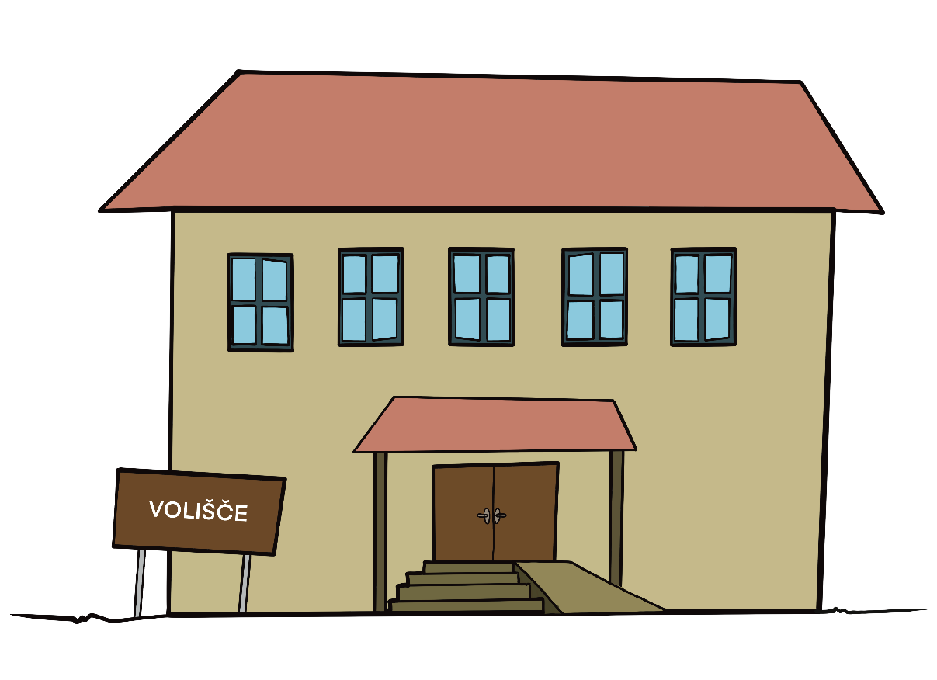
Volivec, ki zaradi različnih okvar ali
težav ne more glasovati sam,
lahko s seboj pripelje osebo po svoji izbiri,
ki mu bo pomagala glasovati.
Taka oseba se imenuje pomočnik.
Pomočnik mora biti star vsaj 18 let.
Pomočnik pomaga volivcu,
da svobodno in tajno glasuje.
Vsak volivec ima en glas.
To pomeni, da lahko glasuje samo za eno možnost.
Na primer, na volitvah za župana občine
lahko vsak volivec glasuje za
enega kandidata za župana.
Vsak volivec ima svobodno volilno pravico.
To pomeni, da se volivec sam odloči,
za katerega kandidata ali
seznam kandidatov bo glasoval.

Kdo vodi in izvaja volitve?
Volilne komisije skrbijo,
da se v Sloveniji volitve izvajajo po pravilih:
- Državna volilna komisija.
Ta komisija skrbi,
da volitve v Sloveniji potekajo po pravilih,
pošteno in pravočasno.
Državna volilna komisija na koncu volitev
objavi rezultate volitev.
Ta komisija ima tudi druge naloge.
Na primer, imenuje druge volilne komisije in
organizira glasovanje v tujini.

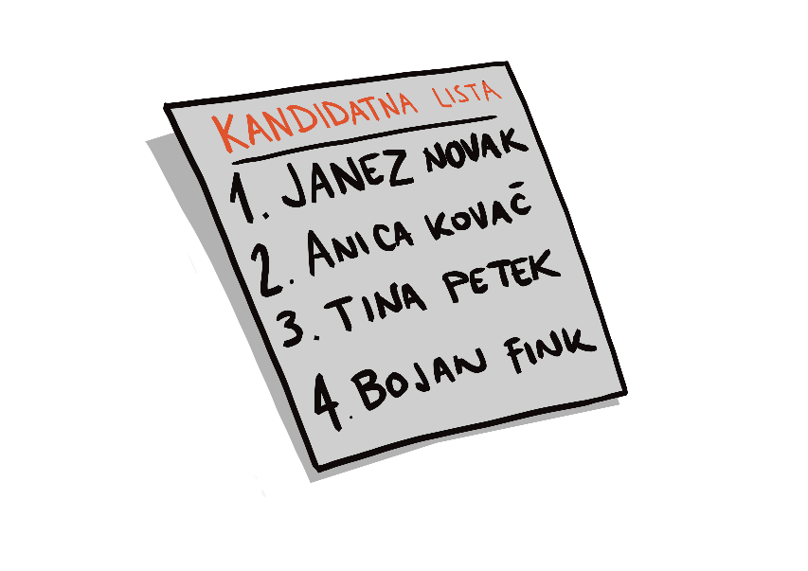
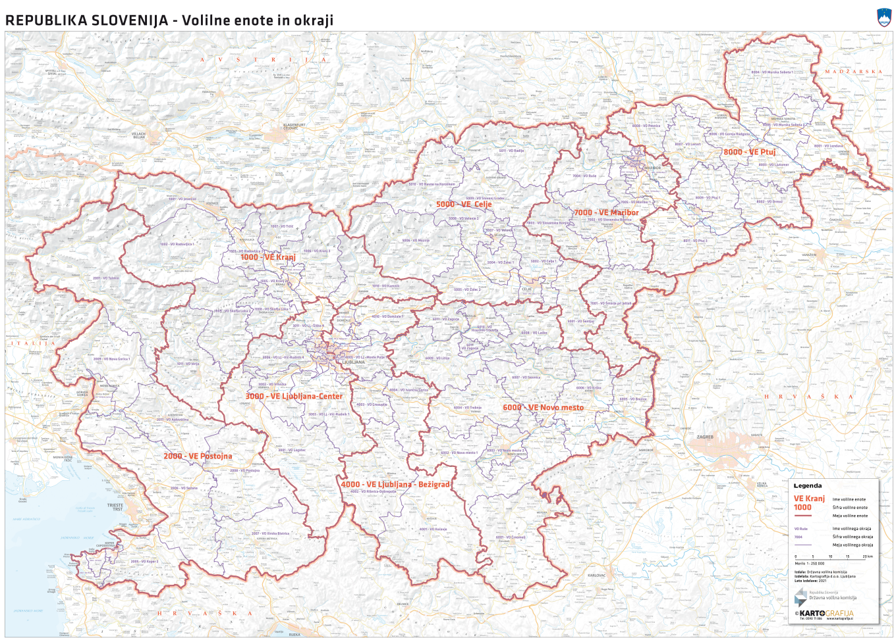
- Volilne komisije volilnih enot.
V Sloveniji imamo 8 volilnih enot.
To pomeni, da je država razdeljena na 8 delov.
Vsaka volilna enota ima svojo volilno komisijo.
Ta komisija skrbi,
da v svoji volilni enoti
volitve potekajo pravočasno in po pravilih.
Ta komisija ima tudi druge naloge.
Na primer, potrjuje listo kandidatov in
rezultate volitev iz volilne enote posreduje
Državni volilni komisiji.

- Okrajne volilne komisije.
Vsaka volilna enota je razdeljena na
11 volilnih okrajev.
To pomeni, da je vsak od osmih delov Slovenije razdeljen še na 11 manjših delov.
Vsak volilni okraj ima svojo okrajno volilno komisijo.
Ta komisija skrbi za organizacijo volitev v
svojem okraju, imenuje volilne odbore in
skrbi, da volitve potekajo po pravilih.

- Volilni odbori.
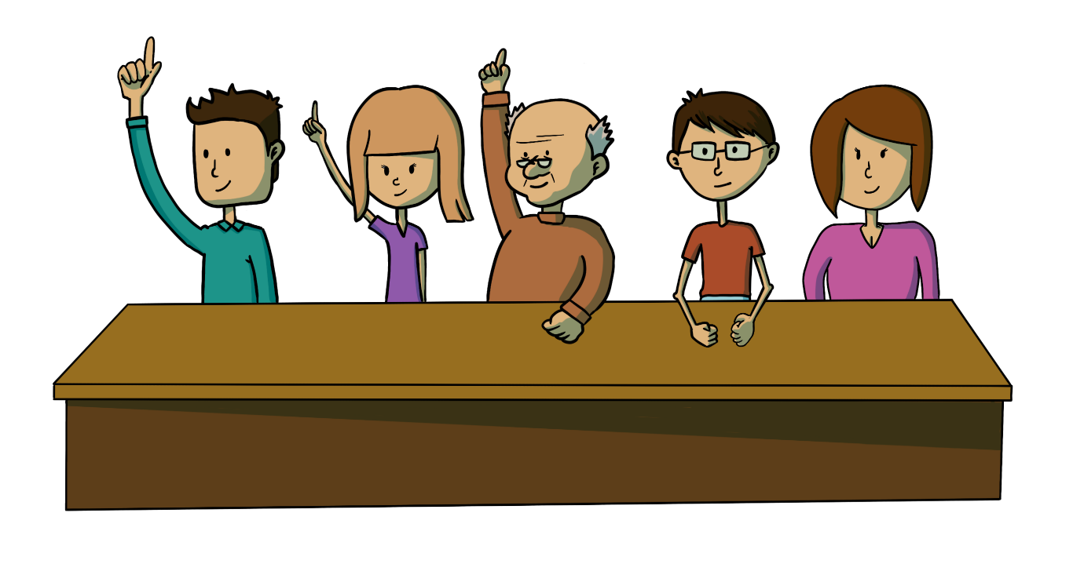
Volilni odbori so ljudje,
ki na posameznem volišču skrbijo,
da se volitve izvedejo po pravilih.
Volilni odbori pripravijo volišče za volitve,
izvajajo volitve in po koncu volitev štejejo glasove.

Kako se pripravimo na glasovanje?
Pred volitvami volilna komisija vsakemu volivcu na
stalni naslov pošlje njegovo obvestilo o volitvah.
V obvestilu piše:
- Kateri dan bodo potekale volitve.
- Na katerem volišču lahko volivec glasuje in
kje je to volišče.
Volilna komisija volivcem na dom pošlje tudi
liste kandidatov.
Lista kandidatov je seznam oseb,
ki jih politična stranka ali
skupina volivcev predlaga za izvolitev.
To je pomembno,
da si preberemo in se pripravimo,
kako bomo glasovali na volišču.
Na listi kandidatov za vsakega kandidata piše:
- Ime in priimek kandidata.
- Iz kje kandidat prihaja oziroma
kje biva.
- Koliko je kandidat star.
- Kakšen poklic kandidat opravlja.
Politična stranka je skupina ljudi, ki sledi svojim ciljem,
želi priti na oblast in sodelovati pri urejanju države.
Politične stranke s svojimi kandidati sodelujejo na volitvah.
Različni načini glasovanja
Ker je pomembno, da se volivci lahko udeležijo volitev,
obstajajo različni načini,
kako lahko volivci oddajo svoj glas:
- Predčasno glasovanje.
Predčasno glasovanje je glasovanje,
ki poteka pred volitvami.
Predčasno glasovanje je namenjeno tistim volivcem,
ki bodo na dan volitev odsotni in
zato ne bi mogli glasovati na
rednem volišču v nedeljo.
Predčasno glasovanje poteka v
torek, sredo in četrtek.
Volišča so odprta med 7.00 in 19.00.

- Glasovanje na rednem volišču.
Redno volišče je kraj, kjer potekajo volitve.
Redno volišče je tisto volišče,
kjer je volivec vpisan v volilni imenik.
Volilni imenik je seznam volivcev,
ki lahko glasujejo na tistem volišču.
Volitve potekajo v nedeljo.
Volišča so odprta med 7.00 in 19.00.

- Glasovanje na volišču izven stalnega prebivališča.
Volivec na dan volitev ne bo v kraju,
kjer ima stalni naslov.
Tako ne bo mogel glasovati na rednem volišču.
Volivec lahko glasuje na
posebnem volišču v drugem kraju.
Tako volišče se imenuje OMNIA.
Če želi volivec tako glasovati,
mora pravočasno obvestiti volilno komisijo.
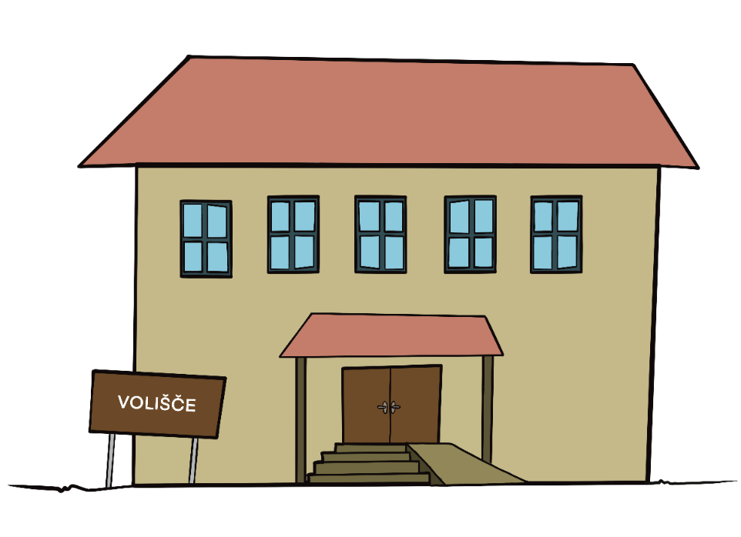

- Glasovanje v tujini.
Lahko se zgodi, da je volivec na dan volitev v tujini.
Volivec lahko tudi živi v tujini.
Iz tujine lahko volivci glasujejo po pošti ali
pa na predstavništvu Slovenije v
drugih državah.

- Glasovanje po pošti.
Glasovanje po pošti pomeni,
da volivcu volilna komisija glasovnico pošlje po pošti.
Glasovnico volivec izpolni in jo pošlje nazaj.
Tako je volivec glasoval na volitvah.
Po pošti lahko glasujejo volivci,
ki na dan glasovanja ne morejo na volišče,
ker so na primer v domu za starejše,
bolnišnici ali zaporu.
Po pošti lahko glasujejo tudi invalidi.
Če želi volivec glasovati po pošti,
mora pravočasno obvestiti volilno komisijo.

- Glasovanje na domu.
Če volivec ne more do volišča,
lahko svoj glas odda na svojem domu.
Na primer bolni ljudje.
Na domu ga na dan volitev obišče volilni odbor,
ki volivcu omogoči,
da glasuje na domu.
Če želi volivec tako glasovati,
mora pravočasno obvestiti volilno komisijo.

Kako glasujete na volišču?
- Ko prideš na volišče,
stopiš do mize volilnega odbora.
- Volilnemu odboru pokažeš svoj osebni dokument.
Tako volilni odbor preveri, da si to res ti.
- Volilni odbor ti pokaže,
kje se podpišeš v volilni imenik.
S podpisom potrdiš, da si prejel glasovnico.
- Volilni odbor ti izroči glasovnico in
ti pokaže, kje je glasovalno mesto.
Glasovalno mesto je posebna miza,
na kateri je po navadi pregrada iz kartona,
zato da drugi ne vidijo,
kaj volivec obkroži na glasovnici.
- Na glasovalnem mestu prebereš in
upoštevaš navodila na glasovnici.
Navodilo je lahko na primer: na glasovnici
obkrožite številko pred priimkom in
imenom kandidata, za katerega glasujete.
- Ko si glasovnico izpolnil, jo prepogneš.
To je pomembno zato, da drugi ne vidijo,
kako si glasoval.
- Prepognjeno glasovnico vstaviš v
glasovalno skrinjico.
- Volitve v državni zbor
Kaj je državni zbor in kdo so poslanci?
Državni zbor je državni organ.
V državnem zboru delujejo poslanci,
ki so jih izvolili državljani Slovenije.
V državnem zboru je 90 poslancev,
med njimi je tudi poslanec
italijanske narodne skupnosti in
poslanec madžarske narodne skupnosti.
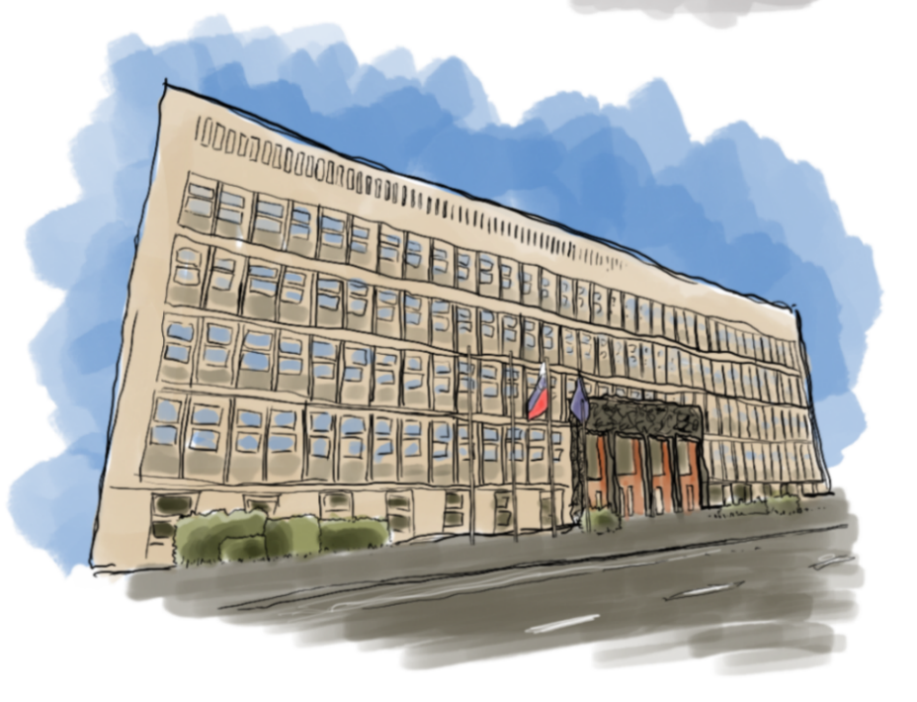
Državni zbor ima veliko nalog.
Ena izmed najpomembnejših nalog državnega zbora je,
da sprejema zakone in druge pomembne dokumente.
V državnem zboru se poslanci pogovarjajo in
glasujejo o zakonih in
drugih pomembnih zadevah za Slovenijo.

Kdo lahko kandidira za poslanca?
Če želi državljan Slovenije,
ki je dopolnil vsaj 18 let,
postati poslanec,
mora kandidirati na volitvah.
Ko oseba kandidira na volitvah, pomeni,
da želi postati poslanec.
Ali bo izvoljen za poslanca,
odločajo volivci s svojimi glasovi.
Kandidate za poslance lahko predlagajo
politične stranke in volivci.
Kandidat za poslanca se mora s tem
predlogom tudi strinjati.

V vsaki volilni enoti politične stranke ali volivci
predlagajo seznam kandidatov za poslance.
Ta seznam se imenuje kandidatna lista.
Kandidatno listo mora potrditi volilna komisija.

Kako poteka glasovanje za volitve v
državni zbor?
Glasovanje poteka na volitvah.
Volitve v državni zbor so po navadi vsake 4 leta.
Volivec na volitvah dobi glasovnico.
Na glasovnici so napisane vse kandidatne liste in
po en kandidat na listi.
Pred vsakim imenom kandidata je zaporedna številka.
Glasovanje poteka tako,
da volivec obkroži eno številko pred
imenom enega kandidata,
za katerega glasuje.
Ko volivec glasuje za kandidata,
pomeni, da glasuje tudi za listo,
na kateri je kandidat napisan.

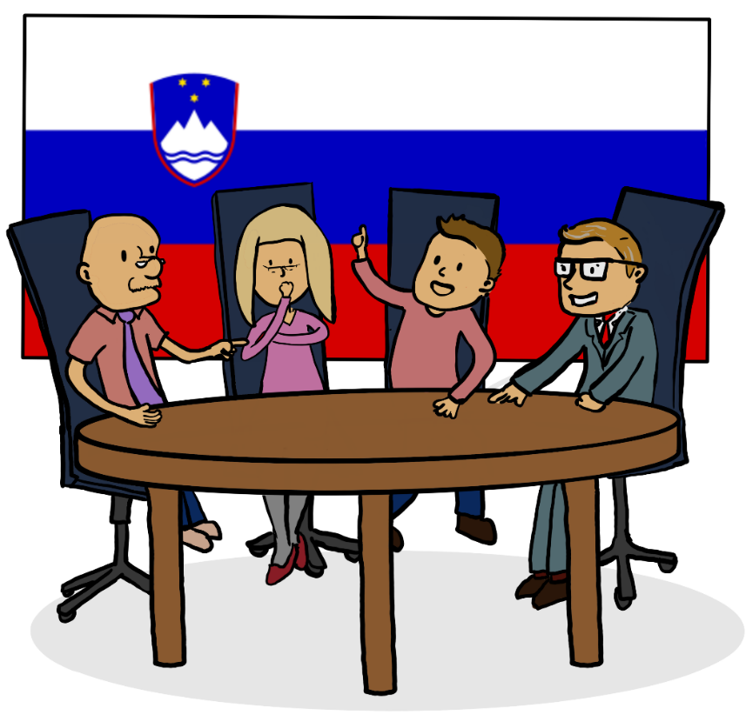

Posebna pravila za pripadnike italijanske in
madžarske narodne skupnosti
Pripadniki italijanske in madžarske narodne skupnosti so
osebe, ki so italijanske ali madžarske narodnosti in
živijo v Sloveniji.
Narodnost pomeni pripadati narodu.
Narod so ljudje z isto zgodovino, jezikom in kulturo.
Člani italijanske narodne skupnosti živijo v občinah
Koper, Izola, Piran in Ankaran.
Člani madžarske narodne skupnosti živijo v občinah Lendava, Dobrovnik, Šalovci, Moravske toplice in Hodoš.

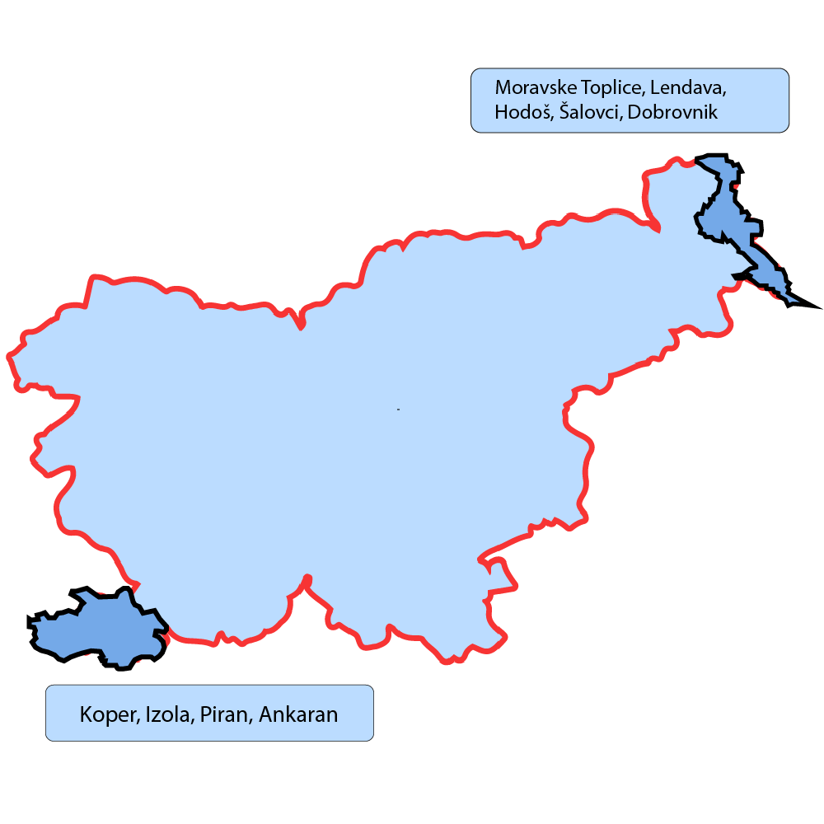
Pripadniki italijanske in madžarske narodne skupnosti imajo v državnem zboru vsak svojega poslanca.
Kandidate za poslance,
ki predstavljajo italijansko in
madžarsko narodno skupnost,
lahko volijo samo pripadniki italijanske in
madžarske narodne skupnosti.
Kandidati za poslance,
ki predstavljajo italijansko in
madžarsko narodno skupnost,
so lahko samo predstavniki te skupnosti.
Pripadniki italijanske in madžarske narodne skupnosti:
- na posebni glasovnici volijo svojega
posebnega poslanca in hkrati
- volijo tudi enega izmed 88 poslancev,
ki jih volijo vsi državljani.

- Volitve predsednika republike

Kdo je predsednik republike?
Predsednik republike predstavlja
Republiko Slovenijo.
Predsednik republike je vrhovni poveljnik
slovenskih obrambnih sil.
Obrambne sile so vojska,
ki skrbi za varnost cele države.
Predsednik republike ima
veliko pomembnih nalog.
Na primer:
- Razpisuje volitve v državni zbor.
- Razglaša zakone.
To pomeni, da jih uradno sporoči slovenski javnosti.
Slovenska javnost so vsi ljudje v Sloveniji.
- Predlaga državne funkcionarje.
Državni funkcionarji so na primer
predsednik vlade ali sodniki.
- Podeljuje odlikovanja in častne nazive.
To so nagrade za tiste,
ki so naredili veliko dobrega za državo.

Kakšne so volitve predsednika republike?
Predsednika republike se izvoli na neposrednih,
splošnih in tajnih volitvah.
To pomeni, da:
- Na volitvah volivec glasuje direktno za kandidata.
- Se volitev lahko udeleži vsak,
ki ima volilno pravico.
- Noben ne izve, kako je volivec glasoval.
Na volitvah za predsednika republike je
izvoljen tisti kandidat,
ki je prejel največ glasov.
Izvoljen predsednik ima 5 letni mandat.
To pomeni, da lahko izvoljeni predsednik to delo
opravlja 5 let.
Vsak predsednik ima lahko največ dva zaporedna mandata.
To pomeni, da lahko zmaga na
dveh zaporednih volitvah in
funkcijo predsednika opravlja 10 zaporednih let.

Kdo lahko kandidira za predsednika republike?
Za predsednika republike lahko kandidira vsak
državljan Slovenije, ki:
- Je star vsaj 18 let.
- Ima volilno pravico.
Kandidata za predsednika republike
lahko predlagajo:
- Poslanci Državnega zbora.
- Politične stranke.
- Volivci.
Vsak volivec ali poslanec lahko podpreta
samo enega kandidata.
Kandidat se mora strinjati s tem,
da ga drugi predlagajo za
predsednika republike.
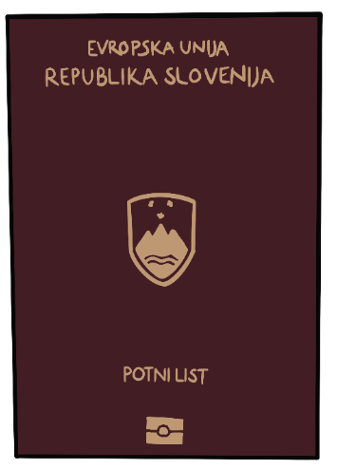
- Volitve v Evropski parlament
Kaj je Evropski parlament?
Evropska unija je združenje 27 držav v Evropi.
Državam v Evropski uniji pravimo države članice.
Slovenija je članica Evropske unije.
Evropski parlament je pomemben organ Evropske unije.
Evropski parlament ima veliko pomembnih nalog.
Na primer: Evropski parlament sprejema zakone,
ki veljajo za vse države članice.
Evropski parlament odloča tudi o porabi denarja in
nadzira delovanje drugih ustanov Evropske unije.

Evropski parlament je sestavljen iz 720 poslancev.
Pravimo, da so to evropski poslanci ali
poslanci Evropskega parlamenta.
Za vsako državo je določeno,
koliko poslancev ima.
Slovenija ima v Evropskem parlamentu 9 poslancev.
Evropski poslanci imajo 5-letni mandat.
To pomeni, da lahko delo evropskega poslanca
opravljajo 5 let.

Kdo ima volilno pravico za
volitve evropskih poslancev?
Volilno pravico za volitve poslancev
Evropskega parlamenta imajo:
- Državljani Slovenije, ki so stari vsaj 18 let.
- Državljani drugih držav članic Evropske unije,
ki so stari vsaj 18 let.
To velja, če imajo dovoljenje za stalno ali
začasno prebivanje v Sloveniji.

Kako poteka glasovanje za evropske poslance?
Glasovanje za evropske poslance poteka na volitvah.
Volitve za evropske poslance so neposredne in tajne.
Neposredne volitve so tiste,
kjer volivci direktno volijo za kandidatno listo.
Tajne volitve so tiste,
kjer noben ne izve,
za koga je volivec glasoval.
Kandidate za evropske poslance lahko predlagajo
politične stranke in skupine volivcev.
Volivec na volitvah glasuje za eno listo kandidatov.
Volivec lahko na tisti listi, za katero je glasoval,
označi enega kandidata, za katerega si želi,
da bi postal evropski poslanec.
Temu pravimo prednostni glas.

- Lokalne volitve
Na lokalnih volitvah volivci volijo:
- Župana in
- člane občinskega sveta.
Vsaka občina ima svojega župana in občinski svet.
Občina je skupnost enega ali več naselij.
V Sloveniji je 212 občin.
Župan in občinski svet skrbita za delovanje občine.
Župan je glavni predstavnik občine.
Občinski svet sestavljajo člani,
ki se imenujejo občinski svetniki.
Koliko občinskih svetnikov je v občinskem svetu,
je odvisno od velikosti občine.
Najmanjše občine imajo 7 članov,
največje pa 45 članov občinskega sveta.
Občinski svet odloča o vseh pomembnih zadevah v občini.

Lokalne volitve potekajo vsake 4 leta.
Župan in občinski svetniki imajo 4-letni mandat.
To pomeni, da lahko delo opravljajo 4 leta.

Kdo lahko glasuje na lokalnih volitvah?
Na lokalnih volitvah lahko glasujejo volivci, ki:
- So državljani Slovenije.
- So stari vsaj 18 let.
- Imajo v občini stalno prebivališče.
Na lokalnih volitvah lahko glasujejo tudi volivci, ki:
- So tujci, ki imajo dovoljenje za
stalno prebivanje v Sloveniji.
- So stari vsaj 18 let.
- Imajo v občini stalno prebivališče.

To pomeni, da lahko glasujejo tujci,
ki trajno živijo v Sloveniji in
imajo v Sloveniji tudi stalni naslov.
Če je oseba tujec, pomeni,
da ni državljan Slovenije.
Volivci lahko glasujejo na lokalnih volitvah samo v
tisti občini, kjer imajo stalno prebivališče.

Kdaj in kako potekajo lokalne volitve?
Lokalne volitve potekajo vsaka 4 leta.
To so redne lokalne volitve.
Volitve potekajo na rednih voliščih.
Volivci lahko v nekaterih primerih glasujejo tudi po
pošti ali na domu.
Če želijo volivci glasovati na lokalnih volitvah,
morajo biti v času volitev v Sloveniji.
Po pošti lahko glasujejo volivci,
ki na dan glasovanja ne morejo na volišče,
ker so na primer v domu za starejše,
bolnišnici ali zaporu.
Po pošti lahko glasujejo tudi invalidi.
Če želi volivec glasovati po pošti,
mora pravočasno obvestiti volilno komisijo.
Če volivec ne more do volišča,
lahko svoj glas odda na svojem domu.
Na primer bolni ljudje.
Na domu ga na dan volitev obišče volilni odbor,
ki volivcu omogoči,
da glasuje na domu.
Če želi volivec tako glasovati,
mora pravočasno obvestiti volilno komisijo.

Volitve župana

Kandidata za župana lahko predlaga
politična stranka ali skupina volivcev.
Kandidat se mora s kandidaturo strinjati.
Na volitvah je izvoljen tisti kandidat,
ki je prejel večino glasov.
Večina pomeni več kot polovica.
Če noben od kandidatov ni prejel več kot
polovico glasov,
se izvede ponovno glasovanje.
V ponovnem glasovanju volivci glasujejo za
2 kandidata, ki sta na prvem glasovanju dobila
največ glasov.
Zmaga tisti kandidat,
ki je prejel največ glasov.

Volitve članov občinskega sveta
Kandidate in liste kandidatov za
člane občinskega sveta predlagajo politične stranke, ki delujejo v občini.
Kandidate in liste kandidatov lahko predlagajo tudi
volivci v volilni enoti občine.
Volilna enota je del občine.
Kandidat, ki je bil predlagan za občinskega svetnika,
se mora s kandidaturo strinjati.


Posebna pravila za volitve članov
občinskega sveta, ki so predstavniki narodne ali romske skupnosti
V občinah, kjer živita italijanska in
madžarska narodna skupnost,
imajo v občinskem svetu predstavnike teh dveh skupnosti.
Če želi pripadnik narodne skupnosti kandidirati v
občinski svet, se mora s tem strinjati vsaj
15 volivcev iz iste občine,
ki so pripadniki iste narodne skupnosti.

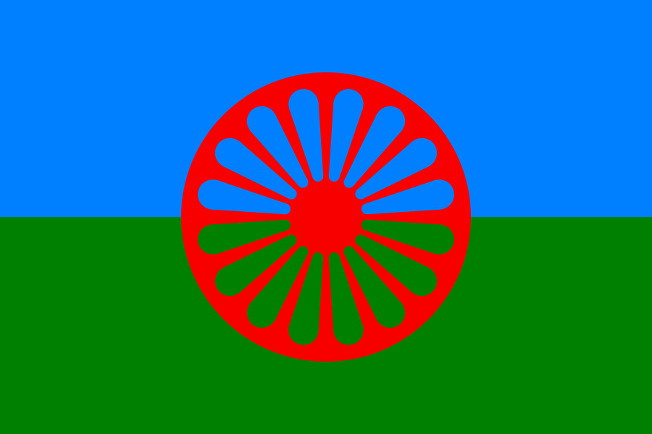
V 20 občinah imajo v občinskem svetu
predstavnike romske skupnosti.
Če želi pripadnik romske skupnosti kandidirati v
občinski svet, se mora s tem strinjati vsaj
15 volivcev iz iste občine,
ki so tudi pripadniki romske skupnosti.
Kandidate lahko določi tudi organizacija Romov v občini.

- Referendum
Referendum je način direktnega odločanja volivcev o ustavi, zakonu ali o drugem pomembnem vprašanju.
Če se oseba želi udeležiti referenduma,
mora imeti volilno pravico.
Poznamo več vrst referendumov:
- Referendum o spremembi ustave.
- Zakonodajni referendum.
- Referendum o mednarodnih povezavah.
- Posvetovalni referendum.
- Lokalni referendum.
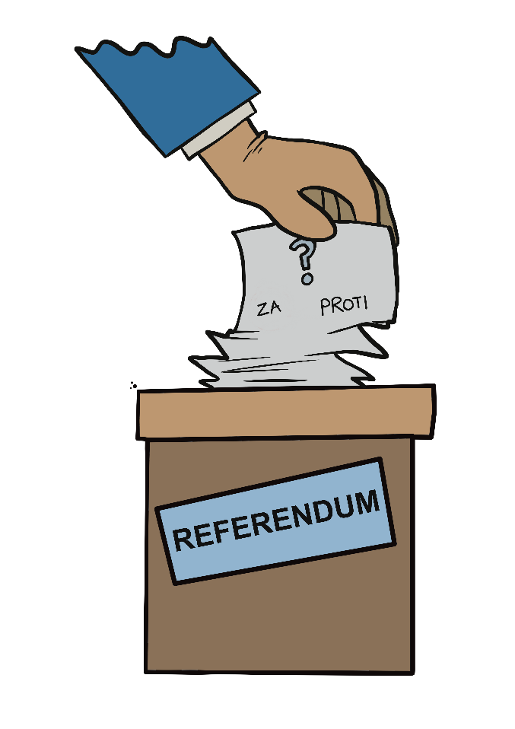
- Referendum o spremembi ustave
Državni zbor lahko predlaga spremembo ustave.
Državni zbor lahko spremembo ustave tudi sprejme. Ustava je najpomembnejši pravni dokument v Sloveniji.
V ustavi so napisane naše najpomembnejše
pravice in dolžnosti.
Če vsaj 30 poslancev meni,
da bi morali o spremembi ustave odločati volivci,
državni zbor razpiše referendum o spremembi ustave.
Na referendumu o spremembi ustave se volivci odločajo, ali se strinjajo s spremembo ustave.
Državni zbor mora upoštevati rezultat referenduma.
- Zakonodajni referendum
Državni zbor sprejema zakone.
Če se volivci s sprejetim zakonom ne strinjajo,
lahko zahtevajo,
da se o vprašanju, ali naj zakon velja,
odločajo volivci.
Takih volivcev mora biti vsaj 40 000.
To je zelo veliko volivcev.
Takrat se razpiše zakonodajni referendum.
Državni zbor mora upoštevati rezultat referenduma.
O nekaterih zakonih ni mogoče odločati na referendumu.

- Referendum o mednarodnih povezavah
Volivci se na referendumu o
mednarodnih povezavah lahko odločajo,
ali naj se Slovenija pridruži
mednarodnim organizacijam,
ki bi delno izvajale suverene pravice Slovenije.
To pomeni, da bi lahko mednarodna organizacija namesto Slovenije sprejemala odločitve,
ki veljajo tudi v Sloveniji.
Slovenija je že članica dveh mednarodnih organizacij,
ki imata take pravice: Evropska unija in Zveza NATO.
Državni zbor mora upoštevati rezultat referenduma.

- Posvetovalni referendum
Na posvetovalnem referendumu državni zbor
ugotavlja mnenje volivcev.
Na posvetovalnem referendumu državni zbor
sprašuje volivce o stvareh,
ki so pomembne za Slovenijo in
prebivalce Slovenije.
Rezultat referenduma lahko pomaga državnemu zboru pri sprejemanju odločitev.
Državni zbor se lahko odloči tudi drugače,
kot so se volivci na posvetovalnem referendumu.

- Lokalni referendum
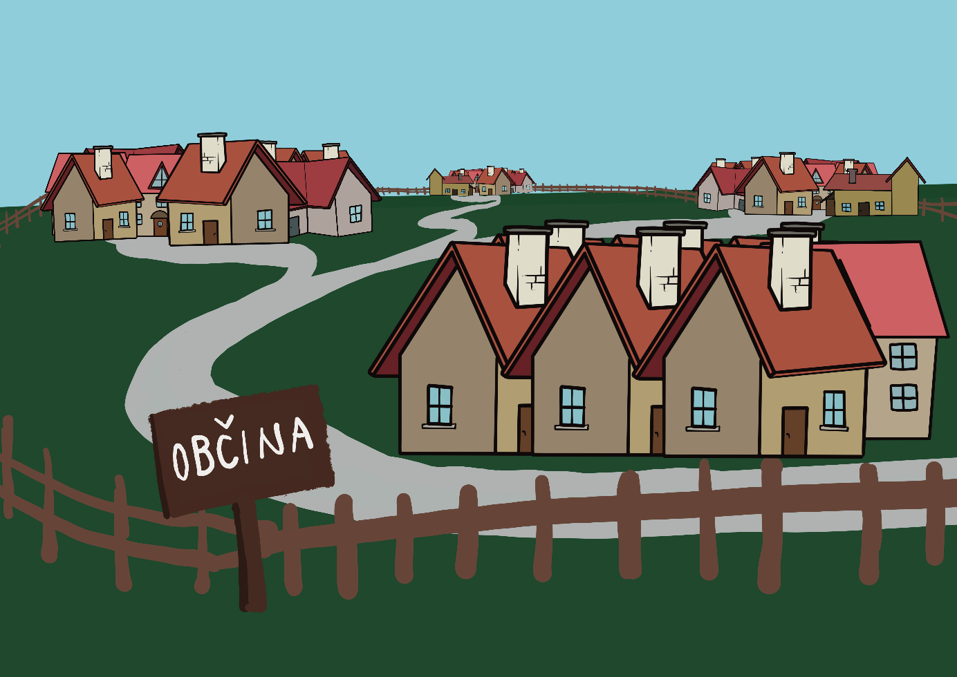
Lokalni referendum je glasovanje občanov o
pravnem dokumentu ali drugem vprašanju,
ki je pomembno v njihovi občini.
Na lokalnem referendumu lahko glasujejo samo volivci,
ki imajo volilno pravico v občini.

- Ljudska iniciativa
Ljudska iniciativa je pravica volivcev,
da državnemu zboru predlagajo
spremembo zakona ali ustave.
Ljudsko iniciativo lahko predlagajo volivci,
politične stranke ali drugo združenje državljanov.
Tistim, ki predlagajo spremembo zakona ali
ustave, pravimo predlagatelji.
Predlagatelji lahko predlagajo
državnemu zboru spremembo ustave,
če za njihov predlog zberejo 30 000 podpisov volivcev,
ki se s predlogom strinjajo.

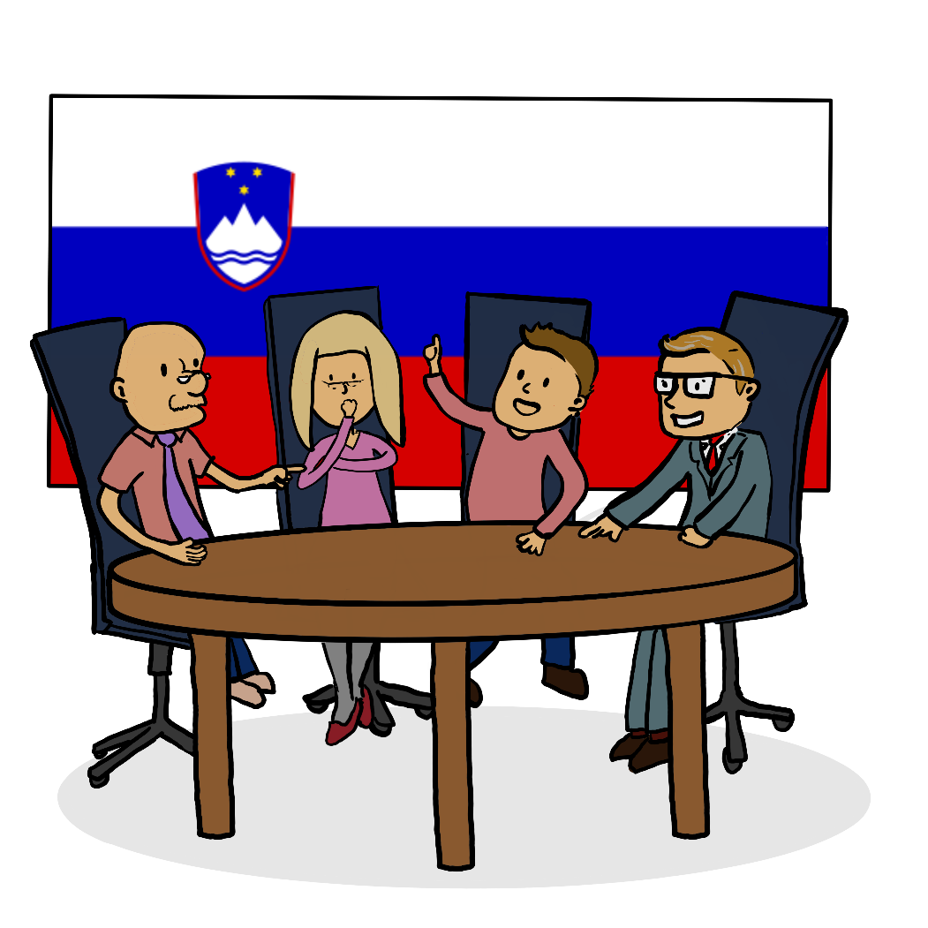
Predlagatelji lahko predlagajo državnemu zboru tudi
nov zakon ali spremembo zakona,
če zberejo vsaj 5000 podpisov volivcev,
ki se s predlogom strinjajo.
Ko predlagatelji zberejo dovolj podpisov volivcev,
mora njihov predlog obravnavati državni zbor.
Državni zbor se odloči,
ali predlog ljudske iniciative sprejme ali zavrne.

- Evropska državljanska pobuda
Evropska državljanska pobuda omogoča
državljanom držav članic Evropske unije,
da Evropski komisiji predlagajo nove
zakonodaje Evropske unije.
Zakonodaja so vsa pravila, zakoni in predpisi,
ki veljajo v Evropski uniji.
Evropska komisija je organ Evropske unije.
Evropska komisija ima veliko pomembnih nalog.
Na primer, predlaga nove zakone Evropske unije in
skrbi, da se zakoni pravilno izvajajo v državah članicah.
Evropsko državljansko pobudo lahko prične
skupina 7 državljanov.
Ti državljani morajo biti iz vsaj 7 držav članic.
Evropsko državljansko pobudo lahko podpiše vsak državljan iz držav članic,
ki ima volilno pravico na volitvah za
poslance Evropskega parlamenta.

Pobudo mora podpisati vsaj 1 milijon državljanov
Evropske unije.
To je zelo veliko podpisov.
Če pobudo podpišejo, pomeni,
da se z njo strinjajo.
Če pobudniki zberejo dovolj podpisov,
mora Evropska komisija povedati,
ali bo sprejela pobudo ali ne.

Konec in viri
Dokument smo pripravili s pomočjo informacij,
objavljenih na spletni strani www.gov.si.
Zemljevid volilne enote in okrajev smo
dobili na spletni strani Volilne enote in okraji.
V dokumentu smo si pomagali s knjigo
Lahko berljiva Ustava Republike Slovenije.
Tudi večina ilustracij je iz knjige
Lahko berljiva Ustava Republike Slovenije.

https://op.europa.eu/documents/d/accessibility/easy-to-read-guidelines Evropska pravila za pripravo informacij v lahko berljivi in razumljivi obliki

